 | Pædagogisk læreplan for | 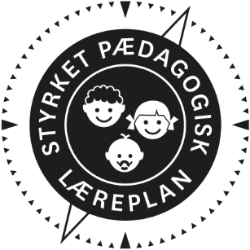
  - Skriv dagtilbuddets navn
  - Skriv årstal

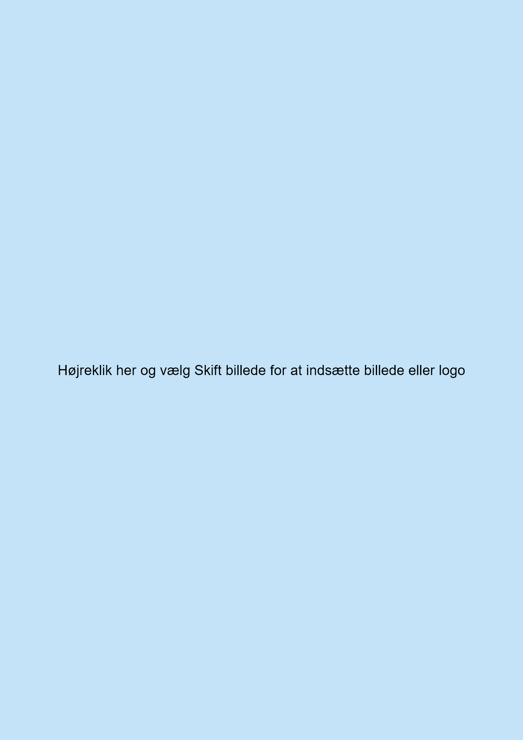
Den pædagogiske læreplan udgør rammen og den fælles retning for vores pædagogiske arbejde med børnenes trivsel, læring, udvikling og dannelse. Læreplanen er et levende dokument, som kort beskriver vores pædagogiske overvejelser og refleksioner med eksempler, der er retningsgivende for det daglige pædagogiske arbejde.

Om skabelonen

Denne skabelon henvender sig til jer, som er ledere og pædagogisk personale i dagtilbud. Formålet med skabelonen er at inspirere og understøtte udarbejdelsen af jeres lokale pædagogiske læreplan.  Den grundlæggende ramme for udarbejdelsen af den pædagogiske læreplan er dagtilbudsloven med tilhørende bekendtgørelse, der er omsat i Børne- og Socialministeriets publikation Den styrkede pædagogiske læreplan, Rammer og indhold, 2018. Det er hensigten, at I skal bruge publikationen, når I arbejder med skabelonen.  Skabelonen indeholder alle de lovmæssige krav til at udarbejde den pædagogiske læreplan. Samtidig understøtter skabelonen jeres overvejelser vedrørende den løbende dokumentation og evaluering af arbejdet med den pædagogiske læreplan.  Den pædagogiske læreplan udgør rammen og den fælles retning for det pædagogiske arbejde med børnenes trivsel, læring, udvikling og dannelse, hvor legen er grundlæggende, og børneperspektivet er tydeligt. Jeres konkrete læreplan giver jer en ramme til at arbejde systematisk med at planlægge, følge op på og videreudvikle kvaliteten i det pædagogiske læringsmiljø i jeres dagtilbud i forhold til jeres børnegruppe.  Inden for de krav, der følger af dagtilbudsloven, er det op til jer at beslutte, hvordan I konkret vil arbejde med den pædagogiske læreplan. Jeres læreplan skal være et dynamisk og meningsfuldt dokument, som peger fremad, og som I kan bruge aktivt i den løbende udvikling af den pædagogiske kvalitet og jeres pædagogiske praksis. |  | 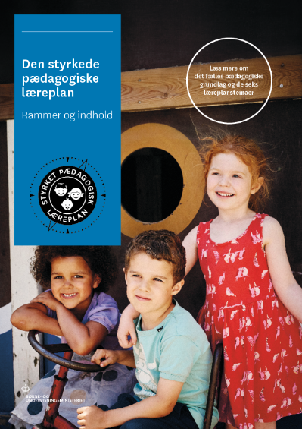  Den styrkede pædagogiske læreplan, Rammer og indhold  Brug af skabelonen  Når I udfylder skabelonen, skal I klikke på skrivefeltet. I kan fremhæve tekster og indsætte billeder.  I kan slette denne side ved at markere teksten og billedet og trykke delete. I kan også slette den sidste side, hvis I ønsker det.

Ramme for udarbejdelse af den pædagogiske læreplan
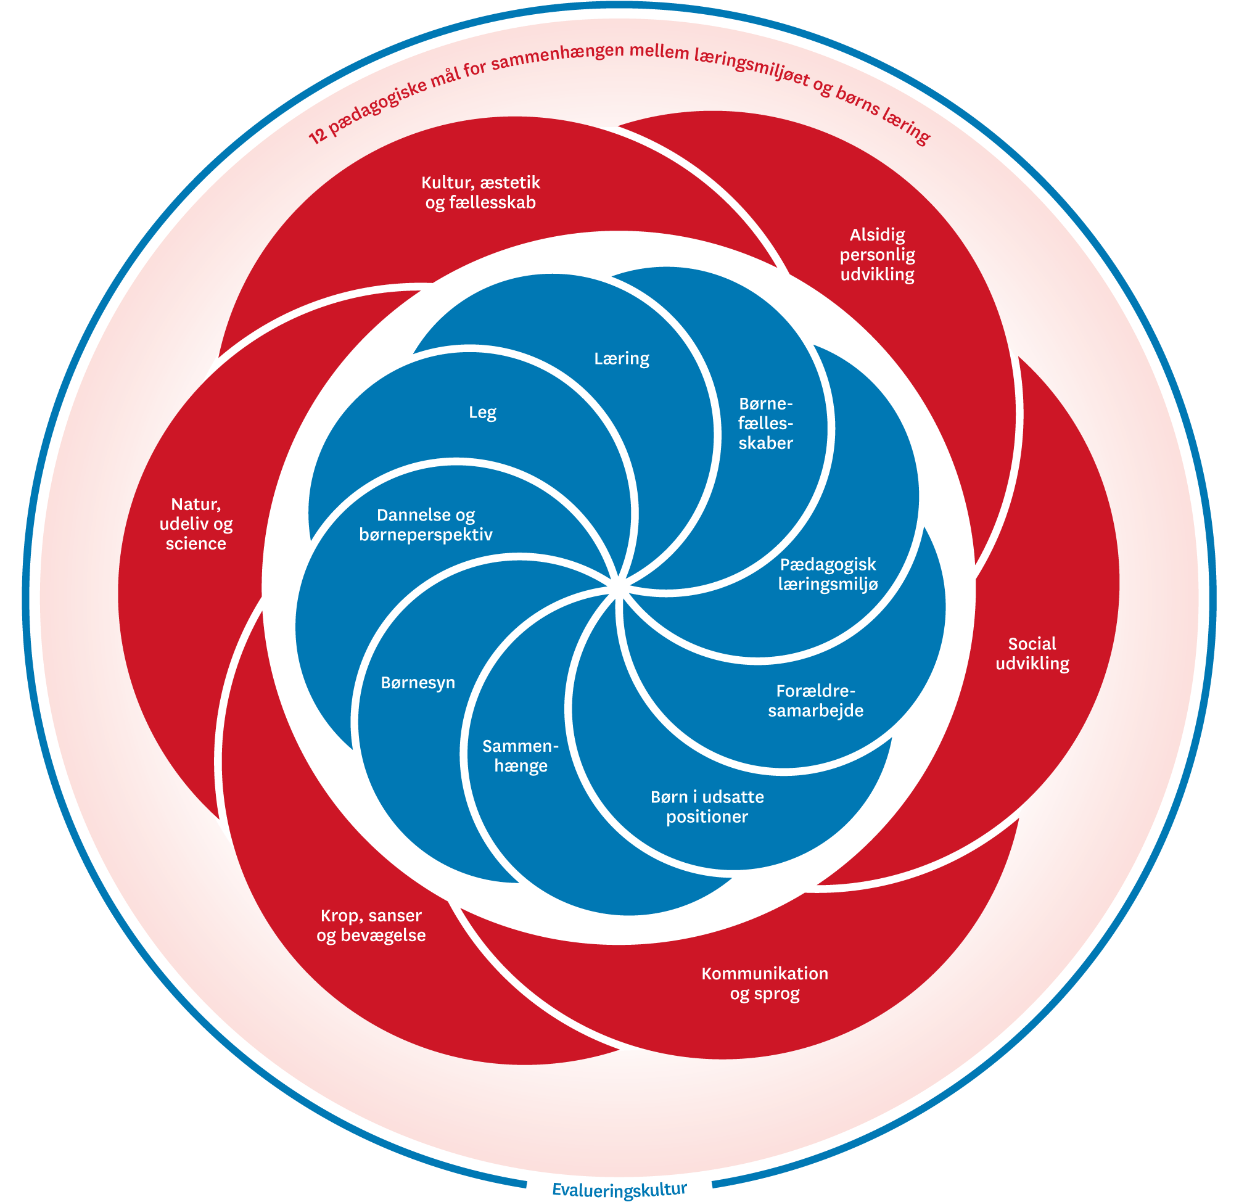

Den pædagogiske læreplan udarbejdes med udgangspunkt i det fælles pædagogiske grundlag samt de seks læreplanstemaer og de tilhørende pædagogiske mål for sammenhængen mellem det pædagogiske læringsmiljø og børns læring.
Rammen for at udarbejde den pædagogiske læreplan er dagtilbudsloven og dens overordnede formålsbestemmelse samt den tilhørende bekendtgørelse. Loven og bekendtgørelsen er udfoldet i publikationen Den styrkede pædagogiske læreplan, Rammer og indhold. Publikationen samler og formidler alle relevante krav til arbejdet med den pædagogiske læreplan og er dermed en forudsætning for at udarbejde den pædagogiske læreplan. Derfor henvises der gennem skabelonen løbende til publikationen. På sidste side i skabelonen er der yderligere information om relevante inspirationsmaterialer.

Hvem er vi?
Her beskriver vi kort vores stamoplysninger, pædagogiske profil og lokale forhold. Det kan for eksempel være børnegruppens sammensætning og forskellige forudsætninger, de fysiske rammer, geografisk placering og andre ting, der har betydning for vores pædagogiske arbejde.
Børnehavehuset Lodsvej 64 er en lille hyggelig institution med op til 50 børn fordelt på 2 stuer som hver har tre rum. Vi er billigende ved Kystagerparken i Hvidovre, hvor vi har nem adgang til havnen og kystområdet. Vi har mulighed for at bruge spejderhytten, som ligger ca. 200 meter fra institutionen. Vi har 2 ladcykler, det giver os mulighed for at komme lidt længere væk fra børnehaven.
På grund af børnetallet er der mulighed for meget nærvær da alle børn kender alle voksne og alle børn. Der er mulighed for at lege på tværs af stuerne og vi har mange aktiviteter på tværs af huset både delt op i alder og på tværs af alder. Samtidig har alle voksne indblik i alle børns udvikling.
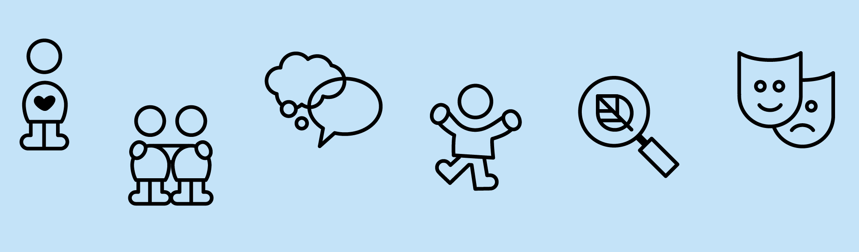

Pædagogisk grundlag

”Den pædagogiske læreplan skal udarbejdes med udgangspunkt i et fælles pædagogisk grundlag.”
”Det pædagogiske grundlag består af en række fælles centrale elementer, som skal være kendetegnende for den forståelse og tilgang, hvormed der skal arbejdes med børns trivsel, læring, udvikling og dannelse i alle dagtilbud i Danmark.”
”De centrale elementer er:
- Børnesyn. Det at være barn har værdi i sig selv.
- Dannelse og børneperspektiv. Børn på fx 2 og 4 år skal høres og tages alvorligt som led i starten på en dannelsesproces og demokratisk forståelse.
- Leg. Legen har en værdi i sig selv og skal være en gennemgående del af et dagtilbud.
- Læring. Læring skal forstås bredt, og læring sker fx gennem leg, relationer, planlagte aktiviteter og udforskning af naturen og ved at blive udfordret.
- Børnefællesskaber. Leg, dannelse og læring sker i børnefællesskaber, som det pædagogiske personale sætter rammerne for.
- Pædagogisk læringsmiljø. Et trygt og stimulerende pædagogisk læringsmiljø er udgangspunktet for arbejdet med børns læring.
- Forældresamarbejde. Et godt forældresamarbejde har fokus på at styrke både barnets trivsel og barnets læring.
- Børn i udsatte positioner. Alle børn skal udfordres og opleve mestring i lege og aktiviteter.
- Sammenhæng til børnehaveklassen. Sammenhæng handler blandt andet om at understøtte børns sociale kompetencer, tro på egne evner, nysgerrighed mv.”
”Loven fastsætter, at alle elementer i det fælles pædagogiske grundlag skal være udgangspunkt for arbejdet med den pædagogiske læreplan og dermed det pædagogiske arbejde med børns læring i dagtilbud.”
”Nogle elementer i form af fx børnesynet skal altid være til stede i det pædagogiske læringsmiljø, mens andre elementer som fx arbejdet med at skabe en god overgang til børnehaveklassen kan være mere til stede i nogle sammenhænge end andre.”
Den styrkede pædagogiske læreplan, Rammer og indhold, s. 14

Børnesyn, Dannelse og børneperspektiv, Leg, Læring og Børnefællesskaber
Først forholder I jer til de fem elementer:
- Børnesyn
- Dannelse og børneperspektiv
- Leg
- Læring
- Børnefællesskaber.
I kan beskrive elementerne samlet eller hver for sig.
De øvrige elementer i det pædagogiske grundlag skal ifølge loven fremgå særskilt af den pædagogiske læreplan. Disse elementer forholder I jer til lidt senere.
Den styrkede pædagogiske læreplan, Rammer og indhold, s. 15

Hvordan kommer de fem centrale elementer fra det fælles pædagogiske grundlag til udtryk hos os og bliver omsat i vores hverdag sammen med børnene?
Børnesyn.
Vi møder barnet der hvor det er. Hvis vi fx har et barn, der er ked af det, går vi ind i at anerkende barnets følelser og snakker med barnet om det.
Vi arbejder meget på at gøre børnene selvhjulpne, ved at hjælpe børnene til at hjælpe sig selv.
Det er meget vigtigt at barnet føler sig set og forstået, at det enkelte barn føler sig som en del af fællesskabet, så de oplever at deres mening også tæller og er med til at sætte rammer for hverdagen.
Dannelse og børneperspektiv.
Vi fremmer børnenes trivsel, læring, udvikling og dannelse gennem trygge og pædagogiske læringsmiljøer hvor legen er grundlæggende med udgangspunkt i barneperspektivet.
Det gør vi ved, at vi har planlagte aktiviteter hvor børnene er aldersopdelte. Vi udforsker nærmiljøet. Vi støtter børnene i legerelationer og i konflikter.
Vi har medbestemmelse og demokrati i børnehøjde, ved fx at børnene er med til at bestemme hvad vi skal have at spise til vores maddage.
Vi er synlige, nørværende og engagerede voksne, børnene ved at de kan regne med os. De kan altid komme til os og få trøst og støtte.

Leg
Legen har værdi i sig selv og er stor del af at gå i børnehaven. Gennem legen bearbejder børnene deres læring. Vi sikrer, at barnet gennem leg udvikler deres fantasi, virkelyst, sprog og identitet og de lærer også at forhandle, indgå kompromisser og løse konflikter.

Læring
Vi støtter barnets gå-på-mod, nysgerrighed og mod til at indgå i ex. planlagte aktiviteter og legefællesskaber. Børnene støttes og hjælpes til at knytte venskaber. Børnenes sprog styrkes i nære relationer med de voksne og de andre børn. Vi understøtter børnenes videbegærlighed, ex. ved at udforske naturen og bæredygtighed og giver børnene forskellige oplevelser, der stimulerer deres engagement, fantasi, kreativitet og nysgerrighed, i forskellige kulturelle oplevelser, men også gennem planlagte aktiviteter i huset. Vi skaber læringsrum, både ude og inde, hvor det enkelte barn kan udvikle deres fin- og grovmotorik, samt udforske og eksperimenterer med de mange måder at bruge kroppen på. Vi hjælper børnene til at blive selvhjulpen, i trygge og støttende rammer.

Børnefællesskaber
Vi lærer børnene at indgå i sociale relationer. Sørger for de udvikler empati, samt bliver fortrolig og trygge ved de sociale spilleregler, der er i det sociale rum. Vi arbejder med ”Fri for mobberi” et materiale, der er udarbejdet af Maryfonden. Udover dette arbejder vi med barnets spor, hvor der er røde, gule og grønne spor, hvor de røde spor alt efter om barnet opfatter situationen, positivt, neutralt eller negativt.
Vores institutions størrelse er med til at give mulighed for at alle børn er trygge ved alle børn og voksne. Og giver mulighed for at danne venskaber på tværs af køn, alder og kultur.

Pædagogisk læringsmiljø
”Det skal fremgå af den pædagogiske læreplan, hvordan det enkelte dagtilbud hele dagen etablerer et pædagogisk læringsmiljø, der med leg, planlagte vokseninitierede aktiviteter, spontane aktiviteter, børneinitierede aktiviteter samt daglige rutiner giver børnene mulighed for at trives, lære, udvikle sig og dannes.
Det pædagogiske læringsmiljø skal tilrettelægges, så det inddrager hensynet til børnenes perspektiv og deltagelse, børnefællesskabet, børnegruppens sammensætning og børnenes forskellige forudsætninger.”
Den styrkede pædagogiske læreplan, Rammer og indhold, s. 22-23

Hvordan skaber vi hele dagen et pædagogisk læringsmiljø, der giver alle børn mulighed for at trives, lære, udvikle sig og dannes?
Vi har delt børnene op i tre aldersopdelte grupper. De yngste er Kyllinger, de næste er Bamserne og de ældste er Løverne, der er planlagte aktiviteter hver dag i disse grupper. De ældste børn kommer ligeledes i hallen (det er en af de små sale i Frihedens idrætscenter), hvor de blandt andet får udfordret deres motoriske udvikling. Hver dag starter med, at der bliver afholdt samling mellem kl. 9.00-9.
Planlægningen af disse aktiviteter sker ud fra de nye styrkede læreplaner, hvor vi sikrer, at vi kommer ind over alle temaer.
Vi skaber læringsmiljøer gennem hele dagen, der støtter barnets læring og udvikling - og hvor barnet tør begå fejl, famle og slippe fantasien løs, da det er her der sker mest læring for det enkelte barn.
Vi tænker læringsmiljøer ind igennem hele dagen, det er fx ved bleskift af og påklædning, oprydning og overgange mellem aktiviteter.
Vi giver plads til børnenes leg og griber dem i deres initiativer.
Vi sørger for at alle børn kommer til at føle sig som en del af fællesskabet, ved at barnet føler sig set og hørt og ved at hjælpe dem med at komme i forskellige legerelationer i løbet af dagen.

Samarbejde med forældre om børns læring
”Det skal fremgå af den pædagogiske læreplan, hvordan dagtilbuddet samarbejder med forældrene om børns læring.”
Den styrkede pædagogiske læreplan, Rammer og indhold, s. 24-25

Hvordan samarbejder vi med forældrene om barnets og børnegruppens trivsel og læring?
Vi udfærdiger månedsplaner, som kommer på Aula og vi skriver dagligt, hvad der er sket i grupperne. Så forældrene kan følge med i børnenes hverdag og dermed tale med børnene om hvad de har lavet når de kommer hjem.
Vi beskriver igennem opslag til forældrene hvad der sker i de forskellige grupper og hvordan vi arbejder med det, så hvis der fx er en udfordring i den ene gruppe, så kan forældrene støtte op om det, ved at tale med deres børn om det.
Vi afholder forældremøde, Lucia og høstfest.
Der bliver afholdt indkørings snak og 3 måneders samtaler som er samtaler der bliver afholdt ca. tre måneder efter barnets opstart og vi afholder løbende møder med forældre hvis de eller vi ønsker/ finder behov for det.
Vi snakker med forældrene i garderoben om børnenes dag og trivsel.

Børn i udsatte positioner
”Det skal fremgå af den pædagogiske læreplan, hvordan det pædagogiske læringsmiljø tager højde for børn i udsatte positioner, så børnenes trivsel, læring, udvikling og dannelse fremmes.”
Den styrkede pædagogiske læreplan, Rammer og indhold, s. 26

Hvordan skaber vi et pædagogisk læringsmiljø, der tager højde for og involverer børn i udsatte positioner, så børnenes trivsel, læring, udvikling og dannelse fremmes?
Vi kigger på det enkelte barn og ser på hvordan vi kan fremme deres læring, udvikling og inklusion i gruppen. Dette gør vi ved at organisere læringsmiljøer der er overskuelige for det enkelte barn, så det skaber den ro og tryghed, der giver dem mulighed for at udvikle sig bedst muligt. Vi har ekstra sprogindsat for de børn, der har brug for at blive styrket sprogligt.
Vi samarbejder med logopæd, psykolog og vejlederteam m.m. fra Hvidovre Kommune.

Sammenhæng til børnehaveklassen
”Det skal fremgå af den pædagogiske læreplan, hvordan der i børnenes sidste år i dagtilbuddet tilrettelægges et pædagogisk læringsmiljø, der skaber sammenhæng til børnehaveklassen.”
Den styrkede pædagogiske læreplan, Rammer og indhold, s. 27

Hvordan tilrettelægger vi vores pædagogiske læringsmiljø for de ældste børn, så det skaber sammenhæng til børnehaveklassen? (Dette spørgsmål gælder kun dagtilbud med børn i den relevante aldersgruppe.)
Ved at børnene er i deres aldersopdelte gruppe og at de er i hallen en gang om ugen.
Her støtter vi børnene i deres sociale kompetencer, hvor vi øver dem i de sociale spilleregler og opbygger deres kompetencer i at forstå hinandens forskelligheder. Samtidig støtter vi børnene i at blive nysgerrige og at give dem lyst til at søge mere viden om det der sker omkring dem.
Vi arbejder med barnets SPOR, så de bliver bevidste om, hvordan de påvirker de andre børn i deres interaktioner og så børnene lære at agere i egne følelser.
Vi samarbejder med skoler og SFO´er i nærområdet. Vi besøger SFO´erne og skolerne, vi har overleverings samtaler og opfølgningsmøder, hvor vi snakker om opstarten har været.

Øvrige krav til indholdet i den pædagogiske læreplan

Inddragelse af lokalsamfundet
”Det skal fremgå af den pædagogiske læreplan, hvordan dagtilbuddet inddrager lokalsamfundet i arbejdet med etablering af pædagogiske læringsmiljøer for børn.”
Den styrkede pædagogiske læreplan, Rammer og indhold, s. 29

Hvordan inddrager vi lokalsamfundet i arbejdet med at skabe pædagogiske læringsmiljøer for børn?
Vi bruger kirken til jul og til andre arrangementer.
Børnene kommer på biblioteket både for at låne bøger, lege, se teater, høre musik og for at se film.
Vi bruger Kystagerparken, Spejderhytten, Hvidovre Havn og Valbyparken. Vi er på cykelture i naturområdet omkring os, til Dæmningsstien, Vestegnstrold m.m.

Arbejdet med det fysiske, psykiske og æstetiske børnemiljø
”Arbejdet med det fysiske, psykiske og æstetiske børnemiljø i dagtilbuddet skal integreres i det pædagogiske arbejde med etablering af pædagogiske læringsmiljøer.
Børnemiljøet skal vurderes i et børneperspektiv, og børns oplevelser af børnemiljøet skal inddrages under hensyntagen til børnenes alder og modenhed.”
Den styrkede pædagogiske læreplan, Rammer og indhold, s. 30

Hvordan integrerer vi det fysiske, psykiske og æstetiske børnemiljø i det pædagogiske læringsmiljø?
Det fysiske.
Vi har et hopperum, hvor børnene kan boltre sig og hvor der er plads til lidt mere støjende leg uden voksen overvågning.
Vi har et rum på hver stue, hvor der er plads til fordybelse, der plads på gulvet, så børnene kan have lege i gang der.
Vi har gjort plads i indgangspartiet, så børnene har mulighed for at lege med Lego.
Vi er ved at få etableret ny legeplads, hvor vi har tænkt på, at børnene kan komme til at cykle rundt og hvor børnene kan få styrket deres vestibulær sans via gynge og det grovmotoriske bliver også udfordret igennem fodboldbane og hockeybane. Legepladsen er også indrettet med mange kroge, hvor børnene kan trække sig tilbage og lege, med miniskov, kæmpetræ og vores eget egern.
Vi har mulighed for at lave mange små legegrupper, da vi har 3 rum på hver stue samt et personalerum, hvor børnene også leger.
Det psykiske.
Vi arbejder med barnets SPOR, så de bliver bevidste om, hvordan de påvirker de andre børn i deres interaktioner og så børnene lære at agere i egne følelser.
Vi er begyndt at arbejde med fri for mobberi, hvor vi lærer børnene om deres følelser og at forstå hinandens følelser.
Vi sørger for at være nærværende voksne og viser børnene at vi godt kan rumme dem og vil dem samtidig er vi meget bevidste om vores rolle som rollemodel for børnene.
Det æstetiske.
Vi er i en proces med at indrette læringsmiljøer ude og inde.

De seks læreplanstemaer

”Den pædagogiske læreplan skal udarbejdes med udgangspunkt i seks læreplanstemaer samt mål for sammenhængen mellem læringsmiljøet og børns læring.
Det skal fremgå af den pædagogiske læreplan, hvordan det pædagogiske læringsmiljø understøtter børns brede læring inden for og på tværs af de seks læreplanstemaer.”
Den styrkede pædagogiske læreplan, Rammer og indhold, s. 32

Alsidig personlig udvikling  ”Alsidig personlig udvikling drejer sig om den stadige udvidelse af barnets erfaringsverden og deltagelsesmuligheder. Det forudsætter engagement, livsduelighed, gåpåmod og kompetencer til deltagelse.”  Den styrkede pædagogiske læreplan, Rammer og indhold, s. 36-37 | 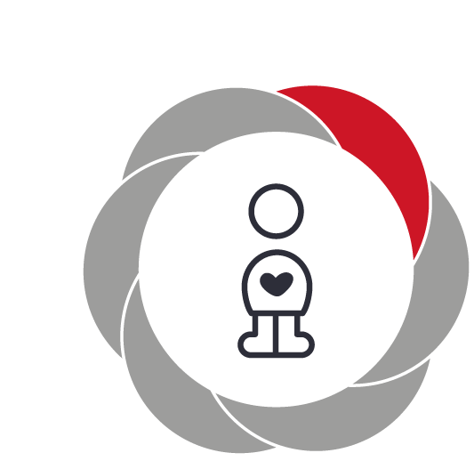

Pædagogiske mål for læreplanstemaet:
- Det pædagogiske læringsmiljø skal understøtte, at alle børn udfolder, udforsker og erfarer sig selv og hinanden på både kendte og nye måder og får tillid til egne potentialer. Dette skal ske på tværs af blandt andet alder, køn samt social og kulturel baggrund.
- Det pædagogiske læringsmiljø skal understøtte samspil og tilknytning mellem børn og det pædagogiske personale og børn imellem. Det skal være præget af omsorg, tryghed og nysgerrighed, så alle børn udvikler engagement, livsduelighed, gåpåmod og kompetencer til deltagelse i fællesskaber. Dette gælder også i situationer, der kræver fordybelse, vedholdenhed og prioritering.
Hvordan understøtter vores pædagogiske læringsmiljø børnenes alsidige personlige udvikling?
Herunder, hvordan vores pædagogiske læringsmiljø:
Understøtter de to pædagogiske mål for temaet Alsidig personlig udvikling
Tager udgangspunkt i det fælles pædagogiske grundlag
Ses i samspil med de øvrige læreplanstemaer.
Vi støtter børnene i at udvikle personlighed med en høj grad af selvværd (det jeg er) og selvtillid (det jeg kan). At børnene oplever sig selv som et værdifuldt medlem af fællesskabet samt opnår en forståelse for fællesskabet som værdifuldt. At børnene får mulighed for og støtte, i at udvikle alsidige færdigheder og kompetencer for derigennem at udvide barnets handlemuligheder, frem for at begrænse dem.
Vi udvikler læringsmiljøer som fremmer børnenes engagement og deltagelse, hvor børnene indgår i relationer og oplever respekt, værdsættelse og nærvær og voksne som vil børnene.
Vi sørger for, at børnene får mulighed for at udfolde sig, udforske og erfare igennem leg, voksen initierende og børne initierende aktiviteter. Vi giver børnene en stor grad af medbestemmelse.

Vi sørger for, at børnene møder udfordringer så som at vente på tur, være selvhjulpne med tøj, konflikter og lignende. De voksne motiverer, guider og støtter barnet, så vi på en anerkendende måde viser at vi har troen på at barnet kan mestre det. Med den voksnes positive forventning og tro på barnets evner og kunnen, oplever barnet stolthed og succes ved selv at kunne klare udfordringen og får hermed styrket deres gåpåmod.

Social udvikling  ”Social udvikling er udvikling af sociale handlemuligheder og deltagelsesformer og foregår i sociale fællesskaber, hvor børnene kan opleve at høre til, og hvor de kan gøre sig erfaringer med selv at øve indflydelse og med at værdsætte forskellighed.  Gennem relationer til andre udvikler børn empati og sociale relationer, og læringsmiljøet skal derfor understøtte børns opbygning af relationer til andre børn, til det pædagogiske personale, til lokal- og nærmiljøet, til aktiviteter, ting, legetøj m.m.”  Den styrkede pædagogiske læreplan, Rammer og indhold, s. 38-39 | 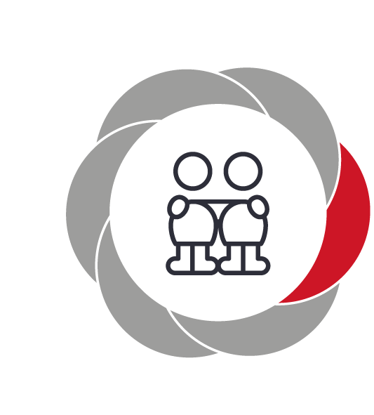

Pædagogiske mål for læreplanstemaet:
- Det pædagogiske læringsmiljø skal understøtte, at alle børn trives og indgår i sociale fællesskaber, og at alle børn udvikler empati og relationer.
- Det pædagogiske læringsmiljø skal understøtte fællesskaber, hvor forskellighed ses som en ressource, og som bidrager til demokratisk dannelse.
Hvordan understøtter vores pædagogiske læringsmiljø børnenes sociale udvikling?
Herunder, hvordan vores pædagogiske læringsmiljø:
Understøtter de to pædagogiske mål for temaet Social udvikling
Tager udgangspunkt i det fælles pædagogiske grundlag
Ses i samspil med de øvrige læreplanstemaer.
Vores pædagogiske læringsmiljøer understøtter vi ved at skabe rum for alle børn, hvor de hver især kan udvikle deres sociale kompetencer. Det kan være både i planlagte aktiviteter, hvor vi deler børnene op i mindre grupper for at skabe større tryghed for børnene, men også i større fællesskaber som når vi fx holder fællessang for begge stuer. Samtidig støtter vi børnenes leg ved at være aktiv deltagende i disse, vi sætter ord på de børn, og deres legekammerater, der har svært ved, af den ene eller anden grund, at deltage i legerelationer. Her er det vigtigt vi både kan gå foran, ved siden af og bagved i legen,
Vi finder det meget vigtigt at alle børn føler sig som en del af fællesskabet og samtidig føler de har med indflydelse både i leg, men også i de andre aktiviteter der fremmer social læring og derved fremmer både børnenes gåpåmod og glæde ved børnehavelivet.

For at styrke børnenes sociale udvikling og lære dem at udvikle empati og forståelse for egne og andres følelser, arbejder vi med “Fri for mobberi” og “Barnets spor”. Det er redskaber der hjælper børnene til forståelse for andre og hvilken betydning deres egen ageren har, både i legen og i det større fællesskab. Det giver samtidig mulighed for gode dialoger om hvordan man kan hjælpe hinanden, både i lege situationer, men også ved at trøste, eller hente en voksen når en kammerat har brug for hjælp. Ligeledes styrker det modet til at sige fra på egne vegne, men også være modig og sige fra, hvis en enkelt legekammerat ikke vil lukke en mere ind i legen selvom de andre gerne vil.

Kommunikation og sprog  ”Børns kommunikation og sprog tilegnes og udvikles i nære relationer med barnets forældre, i fællesskaber med andre børn og sammen med det pædagogiske personale.  Det centrale for børns sprogtilegnelse er, at læringsmiljøet understøtter børns kommunikative og sproglige interaktioner med det pædagogiske personale. Det er ligeledes centralt, at det pædagogiske personale er bevidst om, at de fungerer som sproglige rollemodeller for børnene, og at børnene guides til at indgå i fællesskaber med andre børn.”  Den styrkede pædagogiske læreplan, Rammer og indhold, s. 40-41 | 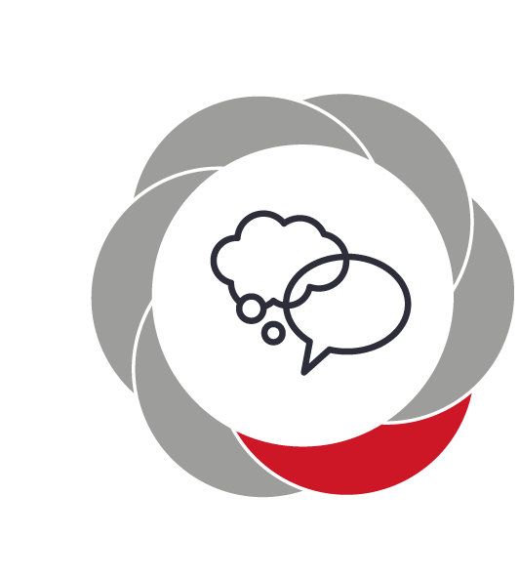

Pædagogiske mål for læreplanstemaet:
- Det pædagogiske læringsmiljø skal understøtte, at alle børn udvikler sprog, der bidrager til, at børnene kan forstå sig selv, hinanden og deres omverden.
- Det pædagogiske læringsmiljø skal understøtte, at alle børn opnår erfaringer med at kommunikere og sprogliggøre tanker, behov og ideer, som børnene kan anvende i sociale fællesskaber.
Hvordan understøtter vores pædagogiske læringsmiljø børnenes kommunikation og sprog?
Herunder, hvordan vores pædagogiske læringsmiljø:
Understøtter de to pædagogiske mål for temaet Kommunikation og sprog
Tager udgangspunkt i det fælles pædagogiske grundlag
Ses i samspil med de øvrige læreplanstemaer.
Vi er som voksne opmærksomme på at styrke og stimulerer børnenes sprog gennem samtale. Vi sætter ord på os selv, på barnet og de øvrige børn i en eventuel leg. De børn der ikke har så meget sprog og derved kun siger ord eller korte sætninger, sætter vi ord på det de fortæller i en hel sætning. Det er vigtigt at give barnet opmærksomhed og tid, til at barnet kan fortælle det, det har på hjertet. Det gør vi blandt andet ved at holde øjenkontakt og kigge på det barnet viser os, spørge nysgerrigt ind til det de viser/fortæller så det bliver til en samtale med flere led (barn-voksen-barn-voksen-barn), hvor barnet lærer at skiftes til at lytte og tale.

Vi benytter “læseleg” til b.la. at udvide børnenes ordforråd, deres læselyst og deltage i dialogen om den læste bog.
Vi har indrettet et læringsmiljø hvor børnene kan få stimuleret deres nysgerrighed i forhold til sproget.

Vi har i de aldersopdelte grupper, fokus på at skabe aktiviteter der støtter sprogudviklingen og som er målrettet den pågældende aldersgruppe. Ligeledes benytter vi sang dagligt for at styrke sproget.

Krop, sanser og bevægelse  ”Børn er i verden gennem kroppen, og når de støttes i at bruge, udfordre, eksperimentere, mærke og passe på kroppen – gennem ro og bevægelse – lægges grundlaget for fysisk og psykisk trivsel.  Kroppen er et stort og sammensat sansesystem, som udgør fundamentet for erfaring, viden, følelsesmæssige og sociale processer, ligesom al kommunikation og relationsdannelse udgår fra kroppen”.  Den styrkede pædagogiske læreplan, Rammer og indhold, s. 42-43 | 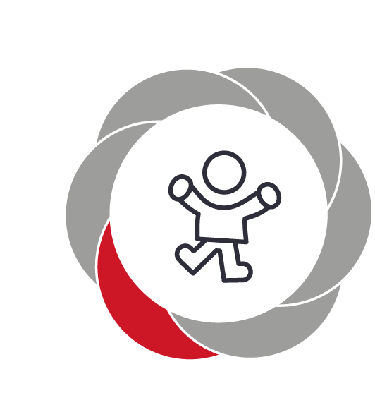

Pædagogiske mål for læreplanstemaet:
- Det pædagogiske læringsmiljø skal understøtte, at alle børn udforsker og eksperimenterer med mange forskellige måder at bruge kroppen på.
- Det pædagogiske læringsmiljø skal understøtte, at alle børn oplever krops- og bevægelsesglæde både i ro og i aktivitet, så børnene bliver fortrolige med deres krop, herunder kropslige fornemmelser, kroppens funktioner, sanser og forskellige former for bevægelse.
Hvordan understøtter vores pædagogiske læringsmiljø udviklingen af børnenes krop, sanser og bevægelse?
Herunder, hvordan vores pædagogiske læringsmiljø:
Understøtter de to pædagogiske mål for temaet Krop, sanser og bevægelse
Tager udgangspunkt i det fælles pædagogiske grundlag
Ses i samspil med de øvrige læreplanstemaer.
Børnene er meget på legepladsen hvor de har mulighed for at få brugt og udfordret deres krop. De har mulighed for at klatre i træer, cykle på cykler med forskellige udfordringsniveauer, spille forskellige boldspil, gynge, klatre på klatrevæggen, bestige taget på legehusene mm. De har ligeledes mulighed for stille lege hvor også deres sanser bliver brugt, b.la. ved at lege med sandet og øse vandet op fra vandpytterne.

I de planlagte, aldersopdelte aktiviteter, er vi ligeledes opmærksomme på at få krop og bevægelse ind og i særdeleshed at få udfordret børnene så de opdager at de med deres krop kan mere end de troede. Det kan f.eks. være via en forhindringsbane.
Vi laver også aktiviteter hvor børnene får brugt deres følesans ved at mærke på ting de ikke kan se men skal føle sig til hvad er. Ligeledes med smagssansen bliver børnene udfordret, ved at smage på ting de ikke kan se.

I vores samlinger synger vi sange, der lærer børnene om hvor de forskellige kropsdele sidder og hvad de hedder.

I vores “hopper”, der er et læringsmiljø hvor der er en stor madras og en masse stabile puder man kan bygge med, men også fx kan hoppe ned fra. Her får børnene udfordret og brugt deres krop. De mindre børn får set hvad de store børn kan derinde og får derved udviklet deres kropsidentitet i socialt samvær.

Børne yoga og mindfulness benytter vi os også af. Det giver børnene mulighed for at blive “stille” og derved mærke sig selv.

Finmotorikken bliver øvet ved at børnene har fri adgang til fx at bygge Lego, lægge puslespil, tegne, lege med perler og plus/plusser. Vi klipper/klistrer med børnene. I Løvegruppen øves finmotorikken også ved at lave labyrinter, øve at tegne efter stregerne og tegne inden for stregerne.

Kropssproget er meget vigtigt. Derfor øver vi med børnene i at lære at aflæse dette. Det gør vi b.la. ved at benytte “fri for mobberi” som tydeliggør forskellige ansigtsudtryk/følelser. Samtidig giver det mulighed for at gøre det legalt at tale om hvordan man har det inden i, så børnene lærer at mærke efter, og så de lærer at andre børn også kan have det svært en dag og at vi faktisk kan hjælpe hinanden igennem tristhed m.m.
Vi voksne arbejder også med vores kropssprog så det bliver tydeligere, for børnene både at lytte til os, men også lærer at aflæse vores kropssprog. Ligeledes sætter vi ord på især de mindre børns følelser, og hjælper børnene igennem fx konflikter.

Nærmiljøet bruger vi til at udfordre børnene kropsligt. Der er en del forskellige legepladser i nærmiljøet med forskellige motoriske sværhedsgrader. Ligeledes er der en naturlegeplads hvor især balancen bliver trænet. “Bjerget” kan man løbe op og ned ad, farten kan varieres alt efter hvor modig man er.

Natur, udeliv og science
”Naturoplevelser i barndommen har både en følelsesmæssig, en kropslig, en social og en kognitiv dimension.
Naturen er et rum, hvor børn kan eksperimentere og gøre sig de første erfaringer med naturvidenskabelige tænke- og analysemåder. Men naturen er også grundlag for arbejdet med bæredygtighed og samspillet mellem menneske, samfund og natur.”
Den styrkede pædagogiske læreplan, Rammer og indhold, s. 44-45

Pædagogiske mål for læreplanstemaet:
- Det pædagogiske læringsmiljø skal understøtte, at alle børn får konkrete erfaringer med naturen, som udvikler deres nysgerrighed og lyst til at udforske naturen, som giver børnene mulighed for at opleve menneskets forbundethed med naturen, og som giver børnene en begyndende forståelse for betydningen af en bæredygtig udvikling.
- Det pædagogiske læringsmiljø skal understøtte, at alle børn aktivt observerer og undersøger naturfænomener i deres omverden, så børnene får erfaringer med at genkende og udtrykke sig om årsag, virkning og sammenhænge, herunder en begyndende matematisk opmærksomhed.
Hvordan understøtter vores pædagogiske læringsmiljø, at børnene gør sig erfaringer med natur, udeliv og science?
Herunder, hvordan vores pædagogiske læringsmiljø:

Vi sørger for at børnene oplever glæde ved, får viden om, en forståelse for og færdigheder i at opholde sig i naturen.

Vores legeplads er indrettet så den giver mulighed for og understøtter et aktivt friluftsliv. Fx.: forskellige niveauer og underlag. Træer, buske og krat til at klatre i, bygge huler eller gemme sig. Plads til lege og boldspil. Cykelområde. Stor sandkasse. Små legehuse, hængekøje og klatremoduler. Mulighed for bål, plantekasser, bærbuske og frugttræer.
Vi tager på ture til naturlegepladser, skov, strand, kystagerparken og i nærmiljøet.
Vi sætter ord på det vi ser og oplever fx. Regnen på ruden, sneglen på vejen, vinden der suser, dampen fra komfuret og sneen der daler.
Børnene lærer at sanse naturen ved at smage på jordbær, dufte til krydderurter, lytte til fuglene, føle på skovbunden, samle vand fra vandpytter og få mudder på hænderne.
Vi undersøger og eksperimentere i naturen fx ved at lave snegle kapløb.
Vi lærer børnene at værne om naturen ved ikke at smide affald, spare på vand og el, ikke at brække grene af træer, træde på snegle og spise giftige bær.
På legepladsen har børnene adgang til forstørrelsesglas/bægre og naturbøger hvor de kan se hvilket dyr de har fundet. Vi bruger også meget Ipad`s, hvor vi googler sammen med børnene.
Vi har akvarie med skildpadder.
Vi sørger for at børnene får kendskab til de 4 elementer.
VAND: Ture til stranden Vandlege i små bassiner og vandpytter. Vi drikker vand og vander planter og blomster. Sne og is tør og fryser. Der bygges snemænd og snebolde. Selvom sneen er lys, samler vi noget op i en skål, så børnene kan se, hvor beskidt det egentlig er, så de får en bedre forståelse for ikke at spise sneen.
ILD: Vi laver bål og eksperimentere med forskellig tilberedelse af mad. Fx pandekager, popkorn, pølser og suppe.
JORD: Der graves/bygges i jord og sand. Der bliver dyrket i jord og begravet i jord.
LUFT: Der pustes sæbebobler og laves vindmøller. Der bliver talt/sunget om blæst og storm og vi mærker det på egen krop.
Vi tager på bondegårdstur hvert andet år.

Kultur, æstetik og fællesskab  ”Kultur er en kunstnerisk, skabende kraft, der aktiverer børns sanser og følelser, ligesom det er kulturelle værdier, som børn tilegner sig i hverdagslivet.  Gennem læringsmiljøer med fokus på kultur kan børn møde nye sider af sig selv, få mulighed for at udtrykke sig på mange forskellige måder og forstå deres omverden.”  Den styrkede pædagogiske læreplan, Rammer og indhold, s. 46-47 | 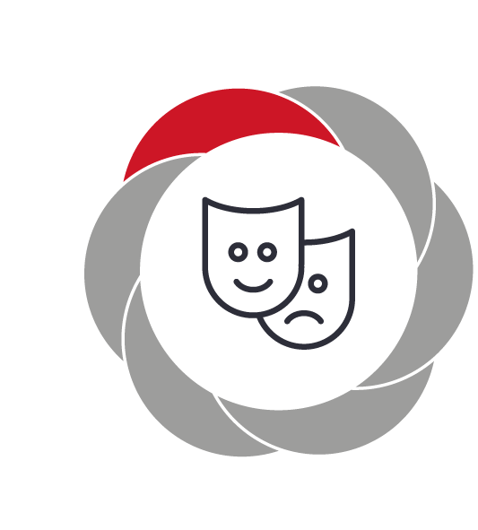

Pædagogiske mål for læreplanstemaet:
- Det pædagogiske læringsmiljø skal understøtte, at alle børn indgår i ligeværdige og forskellige former for fællesskaber, hvor de oplever egne og andres kulturelle baggrunde, normer, traditioner og værdier.
- Det pædagogiske læringsmiljø skal understøtte, at alle børn får mange forskellige kulturelle oplevelser, både som tilskuere og aktive deltagere, som stimulerer børnenes engagement, fantasi, kreativitet og nysgerrighed, og at børnene får erfaringer med at anvende forskellige materialer, redskaber og medier.
Hvordan understøtter vores pædagogiske læringsmiljø, at børnene gør sig erfaringer med kultur, æstetik og fællesskab?
Herunder, hvordan vores pædagogiske læringsmiljø:
Understøtter de to pædagogiske mål for temaet Kultur, æstetik og fællesskab
Tager udgangspunkt i det fælles pædagogiske grundlag
Ses i samspil med de øvrige læreplanstemaer.
Børnene skal opleve kultur og deltage i kultur for at kunne tilegne sig kulturelle udtryksformer og værdier. Børnene får mulighed for at møde og afprøve sig selv i forhold til et bredt spekter af kulturelle udtryksformer. Vi går i teater, kirke, Rundetårn m.m. og hvert 4. år har vi mini OL sammen med alle de andre institutioner i Hvidovre Kommune.
Vi giver børnene mulighed for at tilegne sig viden om danske traditioner og møde kulturen i dens mangfoldige former og udtryk. Vi præsenterer forskellige madkulturer ved at vi tilbereder og serverer traditionel dansk mad og mad fra andre lande til maddage.
Børnene får mulighed for at udfolde sig kreativt og skabende. Ved at vi klippe klistrer, maler, tegner, laver perleplader m.m. Vi giver børnene adgang til materialer, redskaber og medier som kan give oplevelser og bidrage til dets skabende aktiviteter. Vi arrangerer projekter hvor der indgår forskellige kreative processer.

Vi sørger for at læringsmiljøet sikrer, at alle børn får erfaringer, der kan forankre værdier, og som kan fungere som rettesnor for at orientere sig og handle på en hensynsfuld, demokratisk og respektfuld måde. At børnene bliver bevidst om egne udtryksformer og levevilkår og lære at respektere og værdsætte andres udtryksformer og levevilkår – gennem kulturen. Vi giver børnene mulighed for at bidrage til og være aktivt medskabende i den fælles kultur.
Ipad er tilgængelige for børnene både ved at de spiler spil på dem, men også hvor vi sammen med børnene googler og dermed undersøger de ting vi oplever. Fx når vi har projekter, hvis det er om eventuelt edderkopper går vi på opdagelse på internettet omkring udseende, opbygning og føde m.m.
Vi støtter børnene i at få legeaftaler så de prøver at komme ud i andre hjem og oplever hvordan kulturen er i kammeratens hjem.
Vi arrangerer kulturelle oplevelser såsom teater, koncerter, udstillinger og museer.
Vi fejrer de danske traditioner (jul, fastelavn, påske, fødselsdage, Lille Grundlovsdag mv). Tager på ture ud af huset (julegudstjeneste, bibliotek, museum, teater, andre institutioner og skoler). Vi giver mulighed for, at børnene kan invitere til hjemme fødselsdag.
Giver barnet tid og rum til at lege og udfolde sig.
Vi anerkender det enkelte barns kultur og levevilkår og sætter den i relation til den fælles kultur.
Vi giver børnene medindflydelse og anerkender deres initiativer og kreativitet inden for fællesskabets rammer og er engagerede, nysgerrige og åbne for nytænkning.

Evalueringskultur

”Lederen af dagtilbuddet er ansvarlig for at etablere en evalueringskultur i dagtilbuddet, som skal udvikle og kvalificere det pædagogiske læringsmiljø.
Lederen er ansvarlig for, at arbejdet med den pædagogiske læreplan evalueres mindst hvert andet år med henblik på at udvikle arbejdet. Evalueringen skal tage udgangspunkt i de pædagogiske mål og herunder en vurdering af sammenhængen mellem det pædagogiske læringsmiljø i dagtilbuddet og børnenes trivsel, læring, udvikling og dannelse.
Evalueringen skal offentliggøres.
Lederen af dagtilbuddet er ansvarlig for at sikre en løbende pædagogisk dokumentation af sammenhængen mellem det pædagogiske læringsmiljø og børnenes trivsel, læring, udvikling og dannelse. Den pædagogiske dokumentation skal indgå i evalueringen.”
Den styrkede pædagogiske læreplan, Rammer og indhold, s. 50-51

Det er ikke et lovkrav at beskrive dagtilbuddets dokumentations- og evalueringspraksis i den pædagogiske læreplan, men det kan være en fordel i udarbejdelsen af læreplanen at forholde sig til den løbende opfølgning og evaluering af indholdet i læreplanen.

Hvordan skaber vi en evalueringskultur, som udvikler og kvalificerer vores pædagogiske læringsmiljø?
Det vil sige, hvordan dokumenterer og evaluerer vi løbende vores pædagogiske arbejde, herunder sammenhængen mellem det pædagogiske læringsmiljø og de tolv pædagogiske mål?
Her kan I kort beskrive jeres arbejde med at etablere en evalueringskultur som en del af det daglige pædagogiske arbejde. I kan fx beskrive, hvordan I arbejder systematisk med evaluering, om I arbejder med særlige metoder, om I arbejder eksperimenterende eller undersøgende med et særligt fokus, samt hvordan, hvor ofte og i hvilke fora I drøfter og reflekterer over jeres pædagogiske praksis mv.

Hvordan evaluerer vi arbejdet med den pædagogiske læreplan, som skal foretages mindst hvert andet år?
Her kan I fx kort beskrive, hvordan evaluering af læreplanen kan ses i forhold til jeres evalueringskultur i hverdagen.

Her kan I finde yderligere inspiration til arbejdet med den pædagogiske læreplan
Til at understøtte og inspirere jeres videre arbejde med den styrkede pædagogiske læreplan er der udviklet en række øvrige materialer. Alle inspirationsmaterialer – nuværende og kommende – kan findes på www.emu.dk/dagtilbud

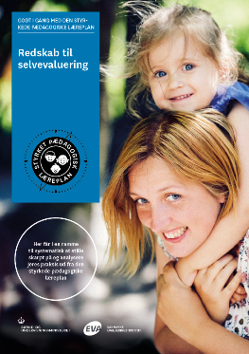 | 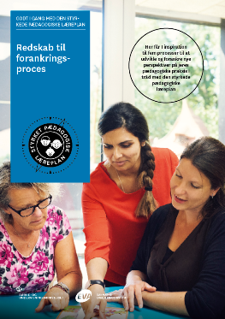 | 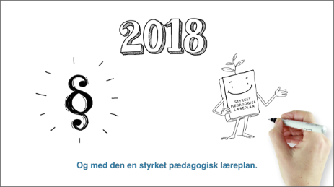
Redskab til selvevaluering er en ramme til systematisk at analysere jeres praksis inden for centrale områder i den styrkede pædagogiske læreplan. | Redskab til forankringsproces indeholder fem tilgange til, hvordan I kan arbejde med forandring og forankring af et stærkt pædagogisk læringsmiljø. | Film introducerer indholdet i og illustrerer hovedpointer fra publikationen Den styrkede pædagogiske læreplan.
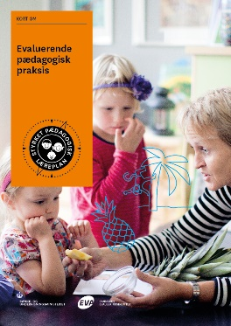 | 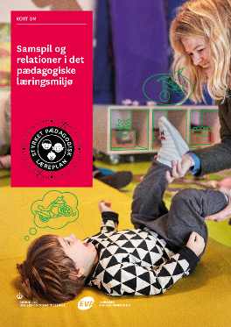 | 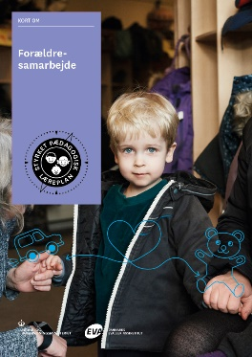

Forskellige tematiske materialer dykker ned i viden om et tema og giver inspiration til dialog og handling. Her er bl.a. materialer om evaluerende pædagogisk praksis, som understøtter en systematisk tilgang til det at evaluere.  Der offentliggøres løbende nye temaer.  Alle materialer kan findes på www.emu.dk/dagtilbud  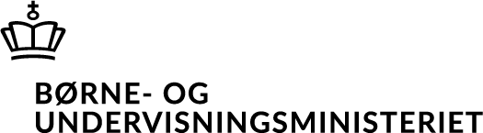 | Pædagogisk læreplan  © 2019  Danmarks Evalueringsinstitut og Børne- og Socialministeriet  Citat med kildeangivelse er tilladt  Design: BGRAPHIC

